Ұзақ мерзімді жоспардың тарауы: Мектеп: Жаңаөзен №15 орта мектеп
5.3А Біздің өміріміздегі алгоритмдер
Күні: Мұғалімнің аты-жөні:Есполаева Г.С
Сынып: 5 Қатысқандар: Қатыспағандар:
Сабақтың тақырыбы | Команда бойынша
Осы сабақта қол жеткізілетін оқу мақсаттары (оқу бағдарламасына сілтеме) | 5.3.2.1 алгоритм анықтамасын тұжырымдау
Сабақтың мақсаты | Оқушылар алгоритм ұғымын білу, қасиеттерін түсіну, жазылу жолдарын меңгеру.
Бағалау критерийі | -Білу және түсіну:Оқушылар алгоритм ұғымын біледі, күнделікті өмірден  мысал келтіреді;  -Қолдану:Алгоритмнің қасиеттерін түсініп, бір-бірінен ажырата алады;  -Талдау:Алгоритмнің жазу жолдарын біліп,берілген мысалдарды блок-сызба түрінде талдай алады.
Тілдік мақсаттар | Пәнге қатысты сөздік қор мен терминдер  Алгоритм-алгоритм- algorithm  Алгоритм қасиеттері-Свойства алгоритма-Algorithm properties  Блок сызба-блок схема- scheme  Атқарушы- исполнитель- еxecutive
Құндылықтарға баулу | Шығармашылық және сын тұрғысынан ойлау;  Қарым-қатынас жасау қабілеті.
Пәнаралық байланыс | Математика, ағылшын тілі
Алдыңғы білім | Оқушылардың өмірлік тәжірибесінен алгоритм жөнінде түсінігі бар.
Сабақ барысы
Сабақтың жоспарланған кезеңдері | Сабақтағы жоспарланған жаттығу түрлері | Ресурстар
Сабақтың басы | Сыныппен амандасу,ұйымдастыру, сынып оқушыларын үш топқа бөлу /стикер арқылы/ Оқушылар топқа бөлініп отырады.  Оқушыларға сұрақтар қойылады  - Сіздер таңертен сағат 7-8 аралығында не істейсіңіздер?  - Әрбір жасаған әрекеттеріңізді рет-реті бойынша қарастырыңыздар  - Қалай ойлайсыңыздар, егер жасаған әрекеттеріңіздің орындарын ауыстырса не болады?  Оқушылар сұраққа жауап береді, жауаптарын қорытындылаймыз.  Оқушыларға жаңа тақырып бойынша bilimland.kz сайтынан бейнематериал көрсетіледі.  Әр топқа тақырыпты бөлімшелерге бөліп беремін. «Галереяны шарлау» әдісі арқылы оқушылар берілген тақырыпты ашу мақсатында постер дайындайды.  1-топ Алгоритм /алгоритм ұғымын түсініп, мысалдар келтіру/  2-топ Алгоритм қасиеттері /Алгоритмнің қасиеттерін жекелеп білу, бір –бірінен ажырата алу /  3-топ Алгоритм жазу жолдары /Жазу жолдарының түрлерін білу, блок-сызба түрінде жаза алу/  Қабырғаға дайындалған постер ілінеді. «Галереяға саяхат» –топтар кабинет ішінде қозғалысқа түседі, әр топ қабырға газеттерін басқа топтарға түсіндіреді, талқылайды, сұрақтарға жауап береді және қорытынды жасайды.  Дескриптор:  - Алгоритм ұғымына мысалдар келтіреді;  - Алгоритмнің қасиеттерін анықтайды;  - Алгоритмнің жазу жолдарын біледі;  - Тақырыптың мағынасын ашады. | Оқулық, интербелсенді тақта, қабырға газеті,жапсырма қағаз  https://bilimland.kz/kk/content/structure/1947-informatika_kk#lesson=16348
Сабақтың ортасы | Тапсырмалар орындау  №1.Берілген суретті пайдаланып алгоритм құрыңыз /Топтық жұмыс/  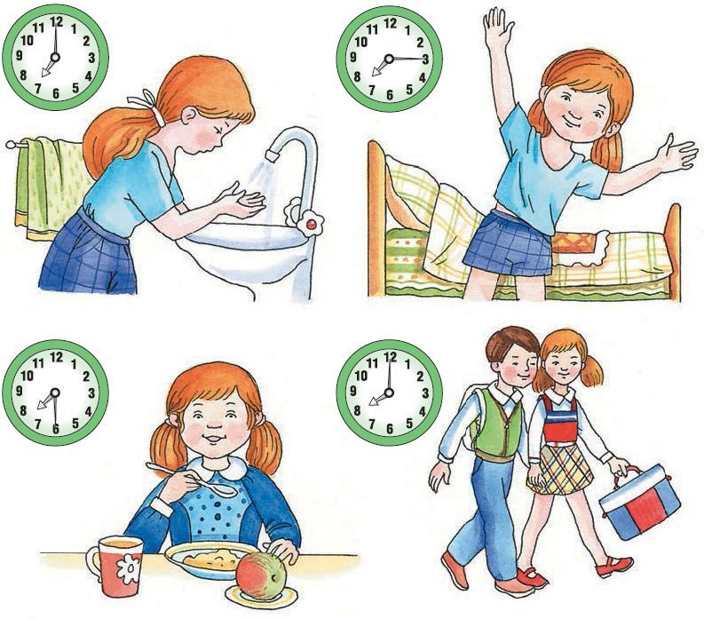  Дескриптор Оқушылар сурет бойынша алгоритмді дұрыс реттілігімен құрастырады  №2 Сәйкестікті орнатыңыз /Жұптық жұмыс/  Үзіктілік Бір алгоритм өзара ұқсас кез-келген есептерді шешуі тиіс  Түсініктілік Алгоритмнің әрбір қадамы толық аяқталған әрекеттен тұруы тиіс  Жалпылық Орындаушы аогритм мағынасын түсінбесе де әр команданы орындай отырып, дұрыс нәтиже шығаратындай болу керек  Формальдылық Алгоритм белгілі бір уақытта есептің шешімін гемесе «шешуі жоқ» деген нәтижені беруі тиіс  Нәтижелілік Алгоритмде жазылған әрбір әрекет анық, нақты орындаушыға түсінікті әрі мәнді болуы керек  Дескриптор:  Алгоритмнің қасиеттерінің атауын ережемен сәйкестендіреді  №3. Жеке, деңгейлік жұмыс  Берілген мысалды блок-сызбаға орналастырыңыз  А деңгейі  Басы;  а,в енгізу;  с=а+в;  с-ның нәтижесін шығару;  соңы  Дескриптор  Алгоритмдік тілде берілген мысалды блок сызбаға орналастырады  В деңгейі  Блок-сызба сызыңыз  D=(a+b)*c  Дескриптор  Берілген өрнекке блок-сызба құрастырады  С деңгейі  өрнекті алгоритмдік тілде, блок-сызба түрінде жаз  У= (4+7) *3+16  Дескриптор  Өрнекті алгоритмдік тілде жазады;  Өрнекке блок-сызба құрастырады  Әр тапсырманың дұрыс жауабына 1 ұпай беріледі. Сол жинаған ұпай сандары арқылы оқушылар, топ басшысының бақылауымен өз-өздерін бағалайды.Оқушыларды мадақтаймын. | Интербелсенді тақта, оқулық, дәптер, карточкалар.
Сабақтың соңы | Сергіту сәті «Австралия жаңбыры»  Кері байланыс  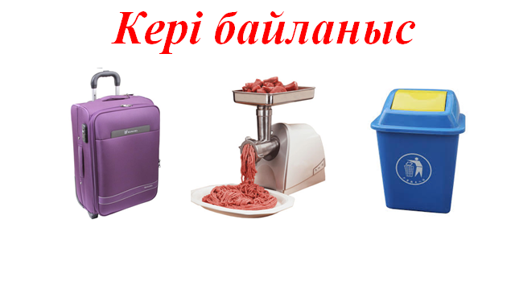  Оқушылар тақырып бойынша алған керекті ақпараттарды чемоданның тұсына жазса, ал әлі де оқуым керек, толықтыруым керек дегендері болса, еттартқыштың тұсына жазады. Сонымен қатар керек емес болған, артық дүниені қоқыс жәшігінің тұсына жазады. |  | Интербелсенді тақта
Саралау – Сіз қандай тәсілмен көбірек қолдау көрсетпексіз? Сіз басқаларға қарағанда қабілетті оқушыларға қандай тапсырмалар бересіз? | Бағалау – Сіз оқушылардың материалды игеру деңгейін қалай тексеруді жоспарлап отырсыз? |  | Денсаулық және қауіпсіздік техникасын сақтау
Бұл сабақта оқушыларға жеке, деңгейлік тапсырма беріледі  А деңгейінде Алгоритмдік тілде жазылған мысалды дайын блок-сызбаға орналастыру;  В деңгейінде Өрнекті блок-сызба түрінде жазады;  С деңгейі Өрнекті алгоритмдік тілде және блок-сызба түрінде жазады. | Оқушылар топтық, жұптық, деңгейлік тапсырмаларды орындайды. Әр тапсырманың дұрыс жауабына 1 ұпай беріліп отырылады. Сол жинаған ұпай сандары арқылы оқушылар, топ басшысының бақылауымен өз- өздерін бағалайды. |  | Оқушылар компьютер алдындағы қауіпсіздік ережесін үнемі сақтайды. Сабақта сергіту жаттығулары жасалынады.
Жалпы бағалау
Сабақта ең жақсы өткен екі нәрсе (оқыту мен оқуға қатысты)?
1:
2:
Сабақтың бұдан да жақсы өтуіне не оң ықпал етер еді (оқыту мен оқуға қатысты)?
1:
2:
Осы сабақтың барысында мен сынып туралы немесе жекелеген оқушылардың жетістіктері/ қиыншылықтары туралы нені анықтадым, келесі сабақтарда не нәрсеге назар аудару қажет?

